附件2

仪器设备开放共享流程
一、校内人员预约设备

（一）预约使用流程
校内师生使用钉钉预约使用，预约后实验室管理部门按预约时长记账。
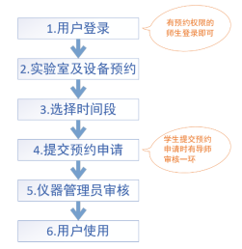
（二）费用核算流程
实验管理人员每2个月核定一次仪器设备使用费，团队教师确认核算费用。
（三）结算缴费流程
教师填写《仪器设备开放共享缴费校内经费转账申请表》（附件1），提交至实验管理人员，实验室管理人员与财务处对接，财务处负责完成内部划款。
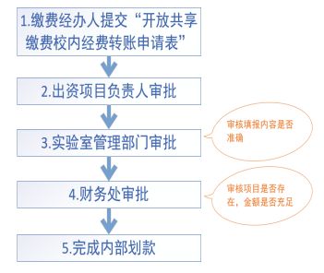
二、校外人员使用设备

（一）预约使用流程
校外人员预约使用设备，电话联系预约或通过微信预约，预约前与实验室管理人员联系，确认仪器设备使用空档期（联系电话：0535-2607696）。
（二）费用核算流程
实验室管理人员通过收费标准核定应缴纳钱数，校外人员核算确定费用。
（三）结算缴费流程
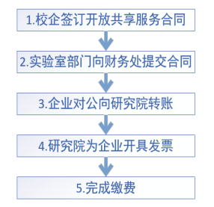
校外人员所在单位与实验室管理人员联系，签订《仪器设备开放服务合同》（附件6），向烟台研究院对公转账，财务处为企业开具发票。

